|  |  |  |
| --- | --- | --- |
| C:\Documents and Settings\pmichalak\Mes documents\Mes images\logo_INRIA.png |  | Pour décorer l’escalier d’honneur de la Sorbonne, T. Chartran réalise, fin XIXe, « La Place royale », tableau figurant une rencontre entre des mathématiciens du XVIIe siècle, Pascal, présentant à Descartes ses expériences sur la pesanteur, Désargues à gauche et Mersenne, dont on n’aperçoit guère que la tête. |

***Stage préolympique ouvert aux lycéennes et lycéens de première***

***désigné.e.s par leurs établissements, les 20 et 21 décembre 2021***

***\_\_\_\_\_\_\_\_\_\_\_\_\_\_\_\_\_\_\_\_\_\_\_\_\_\_\_\_\_\_\_\_\_\_\_\_\_***

La Pépinière académique de mathématique organise depuis 2006, bénévolement, des regroupements d’élèves désignés par leurs établissements. Quatre niveaux sont concernés cette année : les collégiens de troisième en octobre, les lycéens de première en décembre, les lycéens de terminale présentés au concours général en février et les lycéens de seconde en avril.

La Pépinière s’est assurée du concours de partenaires qui hébergent traditionnellement nos stages : l’université de Versailles Saint Quentin en Yvelines, le siège INRIA de Rocquencourt, le lycée Camille Pissarro de Pontoise, le collège Paul Fort de Montlhéry, le lycée La Bruyère de Versailles, le lycée Hoche de Versailles. Elle a reçu le soutien de l’Institut de hautes études scientifiques de Bures sur Yvette, qui accueillera au troisième trimestre des lycéennes et lycéens pour une visite et des conférences.

Les élèves sont désignés et recensés par leurs établissements, parce que l’éducation nationale est responsable des élèves qui lui sont confiés, et donc des projets et des actions auxquels ils sont invités à participer. Nos stages se déroulent pendant les congés scolaires, mais ils ne sont pas des stages « de vacances ». Une appétence et un répondant minimum sont attendus des élèves. **Les établissements veillent à désigner des élèves aimant particulièrement les mathématiques, et souhaitant faire des mathématiques dans leurs études supérieures.**

**Le secrétariat opérationnel :** Frédérique CHAUVIN, rectorat de Versailles

**Les inspecteurs :** Nicolas FIXOT, Xavier GABILLY, Olivier GINESTE, Catherine GUFFLET, Catherine HUET, Anne MENANT, Jean-François REMETTER, Charles SEVA, Christine WEILL et les inspecteurs retraités Anne ALLARD, Pierre MICHALAK et Évelyne ROUDNEFF,

**Les intervenants professeurs :** Dominique CLÉNET  (Lycée François Villon, LES MUREAUX), Christophe DEGUIL (Lycée Notre Dame, SAINT GERMAIN EN LAYE), Sacha DHENIN (stagiaire), Éric LARZILLIERE (Lycée Hoche, VERSAILLES), Sylvain MAGNE (Lycée Suger, VAUCRESSON), Konrad RENARD (Lycée René Cassin, GONESSE), Martine SALMON (Lycée Évariste Galois, SARTROUVILLE)

**… Et les professeurs accompagnant leurs élèves :**

***Emploi du temps***

**Lundi 20 décembre 2021**

|  |  |  |  |
| --- | --- | --- | --- |
|  | **Groupe 1** | **Groupe 2** | **Groupe 3** |
| **10 heures** | **Accueil**  **Films : « Alan Turing » (30 min)**  **« Mathématiques électorales » (5 min)** | | |
| **10 h 45** | **Nombres**  **K.R. + C.D.** | **Fonctions**  **E.L.** | **Aires et volumes**  **D.C. + N.F.** |
| **12 h 45** | **Repas** | | |
| **13 h 15** | **Aires et volumes**  **D.C. + N.F.** | **Nombres**  **K.R. + C.D.** | **Fonctions**  **E.L.** |
| **15 h 10** | **Fonctions**  **E.L.** | **Aires et volumes**  **D.C. + N.F.** | **Nombres**  **K.R. + C.D.** |

**Mardi 21 décembre 2021**

|  |  |  |  |
| --- | --- | --- | --- |
|  | **Groupe 1** | **Groupe 2** | **Groupe 3** |
| **10 heures** | **Accueil**  **Films : « La quadrature de la cycloïde » (25 min), « Illustration de sommes d’entiers » (5 min), « Une infinité d’infinis » (5 min)** | | |
| **10 h 45** | **Dénombrements, probabilités, algorithmes**  **S.M. + C.D.** | **Équations**  **S.D. + J.-F. R.** | **Angles et distances**  **M.S. + C.H.** |
| **12 h 45** | **Repas** | | |
| **13 h 15** | **Angles et distances**  **M.S. + C.H.** | **Dénombrements, probabilités, algorithmes**  **S.M. + C.D.** | **Équations**  **S.D. + J.-F. R.** |
| **15 h 10** | **Équations**  **S.D. + J.-F. R.** | **Angles et distances**  **M.S. + C.H.** | **Dénombrements, probabilités, algorithmes**  **S.M. + C.D.** |

***Angles et distances***

**Exercice 1 De l’arithmétique dans la géométrie**

|  |  |
| --- | --- |
| On considère, comme dans la figure ci-contre, un cylindre de révolution. Les segments $[PQ]$ et $[RS]$ sont des diamètres respectivement des bases circulaires inférieures et supérieures (bases superposables) et les droites $\left(RP\right)$ et $(QS)$ sont perpendiculaires aux deux plans des bases circulaires.  Sur le cercle supérieur, on place un point $U$ à mi-chemin entre $R$ et $S$.  Sur le segment [RP], on place un point T.  On suppose de plus que $QS=m$ et que $PT=n$, où $m$ et $n$ sont des entiers tels que $1<n<m$.  Si $QU=9\sqrt{33}$ et $UT=40$, quel est le reste de la division euclidienne de ${QT}^{2}$ par 100 ? |  |

**Exercice 2 Un triangle isocèle**

|  |  |
| --- | --- |
| On considère, comme sur la figure ci-contre, un triangle $PQR$ isocèle en .  À l’extérieur de ce triangle, on trace les demi-cercles de diamètres $[PQ], [QR]$ et $[RP]$.  On suppose que la somme des aires des trois demi-disques associés est égale à 5 fois l’aire du demi-disque de diamètre $[QR]$.  Déterminer la valeur de $\cos{\hat{PQR}}$. |  |

**Exercice 3 Un carré peut en cacher un autre**

|  |  |
| --- | --- |
| On considère, comme dans la figure ci-contre, deux carrés $PYTR$ et $RWUS$.  Le point $Q$ est un point du segment $[PR]$.  Le point $T$ est un point du segment $[US]$.  Le point $X$ est un point du segment $[YT]$ tel que $PQXY$ soit un rectangle.  On suppose de plus que le point $Q$ est tel que $W$ soit un point du segment $\left[QX\right]$ et que les segments $\left[TY\right]$ et $\left[UW\right]$ se coupent en $V$.  Déterminer la distance $ST$ si l’aire du rectangle $PQXY$ est égale à 30. |  |

**Exercice 4 Le centre du cercle inscrit en vedette**

Soit ABC un triangle et $C$ son cercle inscrit. On note I le centre du cercle $C$ et on note $a,b,c$ les longueurs respectives des segments [BC], [CA], [AB].

Le cercle $C$ est tangent aux segments [BC], [CA], [AB] respectivement en M, N, P.

Déterminer la norme du vecteur $a\vec{IM}+b\vec{IN}+c\vec{IP}$.

**Exercice 5 Trois cercles**

On considère deux cercles de de rayon 1 et un cercle de rayon $\sqrt{10}-1$ tangents extérieurement deux à deux.

Déterminer le rayon du cercle $C$ passant par les centres de ces trois cercles.

**Exercice 6 « Donnez-moi un point d’appui… »**

Pour déplacer une roche massive de forme sphérique de rayon 4 dm, on utilise un billot de bois cylindrique de diamètre 4 dm et une perche pour produire un effet de levier. En insérant la perche jusqu’à ce qu’elle touche le sol, on réalise que son autre extrémité arrive à la même hauteur que la roche (voir figure en coupe ci-contre). En considérant que l’épaisseur de la perche est négligeable, si les points de contact de la roche et du billot avec le sol sont espacés de 9 dm, quelle est la longueur de la perche ?

**Exercice 7 Des barreaux pour un hublot**

Un soupirail circulaire n’a plus que deux barreaux parallèles, un de 22 cm et l’autre de 18 cm espacés de 10 cm.

De nouvelles normes de sécurité exigent que chaque ouverture ait une largeur maximale de 9 cm. On décide donc d’ajouter un barreau à mi-chemin des barreaux existants.

Quelle sera la longueur de ce nouveau barreau ?

***Dénombrement, probabilités, algorithmes***

**Exercice 1 L’art d’accommoder les restes**

Soit $N$ le nombre de triplets $(x,y,z)$ d’entiers strictement positifs tels que :

$x<y<z$ et $xyz=2^{2}×3^{2}×5^{2}×7^{2}×{11}^{2}×{13}^{2}×{17}^{2}×{19}^{2}.$

Quel est le reste de la division euclidienne de $N$ par $100$ ?

**Exercice 2 Parabole sur les paraboles**

Le plan est muni d’un repère orthonormal. On choisit au hasard un couple de réels $(a,b)$ tels que $a^{2}+b^{2}≤\frac{1}{4}$.

Déterminer la probabilité $p$ que les courbes d’équations $y=ax^{2}+2bx-a$ et $y=x^{2}$ se coupent.

**Exercice 3 Des dés un peu bleus**

Les six faces d’un cube sont recouvertes d’une couleur bleue. On brise ensuite le cube en $n^{3}$ petits cubes qu’on place dans un sac opaque. On pioche ensuite, au hasard dans le sac, un petit cube qu’on lance comme un dé équilibré.

Quelle est la probabilité que la face sur le dessus de ce cube soit bleue ?

**Exercice 4 Où on peut s’assembler sans se ressembler**

On tire deux pièces au hasard d’un sac contenant toutes les pièces d’un puzzle constitué de $m$ lignes et $n$ colonnes (où $m$ et $n$ sont deux entiers supérieurs ou égaux à 2). Chaque ne pièce ne peut donc être « assemblée » qu’avec les pièces qui sont prévues pour.

Quelle est, en fonction de $m$ et $n$, la probabilité de tirer deux pièces qui peuvent s’assembler ?

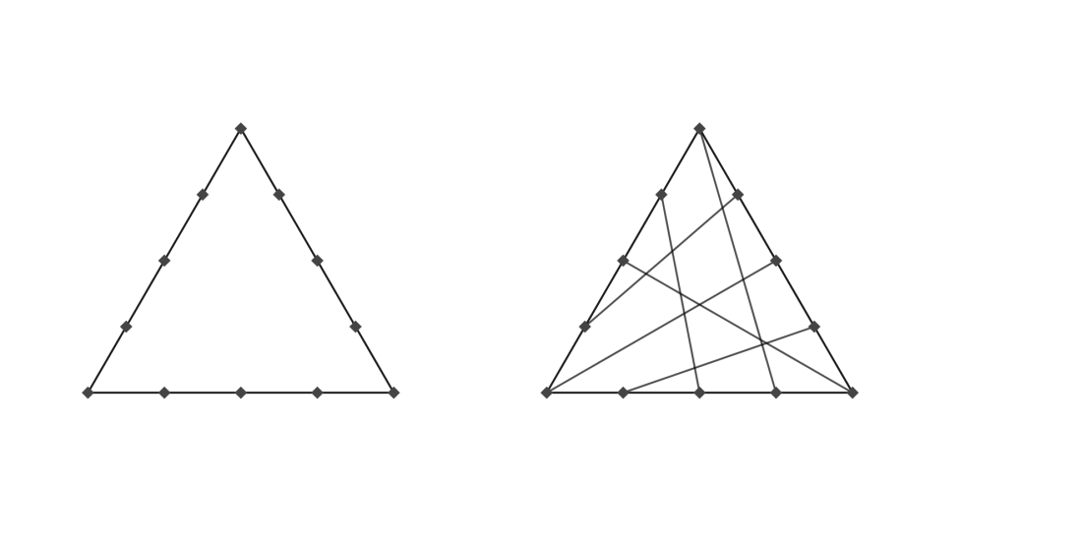**Exercice 5 Des chemins dans un triangle**

12 points sont placés sur les côtés d’un triangle. Ils sont, par paire, les extrémités de 6 segments. Aucun de ces segments ne joint deux points situés sur le même côté. La figure de droite donne un exemple d’une telle répartition. Combien y a-t-il de façons de réaliser une telle figure ?

**Exercice 6 Magie de Noël**

À chaque entier naturel non nul $n$ on associe l’ensemble $N=\left\{1, 2, 3, …, n\right\}$ et on considère les permutations de cet ensemble, chacune étant notée $\left(a_{1}, a_{2}, a_{3}, …,a_{n-1}, a_{n}\right)$.

Une telle permutation est dite *miraculeuse* si, pour tout entier naturel inférieur ou égal à $n$, le nombre $k+a_{k}$ est un carré parfait.

Par exemple, la perturbation $\left\{3, 2, 1, 5, 4\right\}$ est miraculeuse.

Quels sont les entiers inférieurs ou égaux à 12 pour lesquels existe au moins une perturbation miraculeuse ?

**Exercice 7 Demandez le programme**

À chaque entier naturel $n$, on peut associer $f\left(n\right)=10n$, $g\left(n\right)=10n+4$, et à tout entier naturel pair (noté ici $2n$) on peut associer $h\left(2n\right)=n.$

Montrer qu’une succession convenable de ces transformations peut conduire à n’importe quel entier naturel non nul en partant de l’entier 4.

***Équations et inéquations, égalités et inégalités***

*Cette équation se lit « $14x+15=71$  ». C’est la première apparition du signe $=$ dans un ouvrage de mathématiques (Robert Recorde (1512-1558)).*

**Exercice 1 Une équation dans un triangle**

On considère un triangle rectangle dont les côtés de l’angle droit ont pour longueurs $x$ et $y$ et l’hypoténuse a pour longueur $z$. On note $A$ l’aire du triangle et on suppose que :

$\frac{x^{4}+y^{4}+z^{4}}{8}=64-A^{2}$ et $x+y+z=4A$.

Déterminer le périmètre $P$ du triangle.

**Exercice 2 Il y a même $π$, à la fin**

Soit $x, y$ et $z$ trois nombres réels strictement positifs. Démontrer l’inégalité

$\sqrt{x^{2}+y^{2}+z^{2}}+\sqrt{\frac{1}{x^{2}}+\frac{1}{y^{2}}+\frac{1}{z^{2}}}>π$.

**Exercice 3 On fait des opérations avec les racines d’un polynôme**

On considère un polynôme de degré 3 défini par $P\left(x\right)=x^{3}+ax^{2}+bx+c$ ayant trois racines telles que leur moyenne, leur produit et la somme des coefficients $a, b, c$ soient tous égaux.

On suppose de plus que $P(5)=0$.

Déterminer les coefficients du polynôme.

**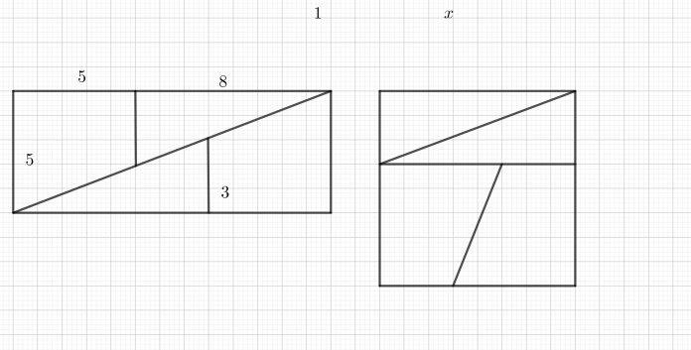Exercice 4 De Fibonacci à Dudeney**

On rappelle que la suite de Fibonacci est définie par ses deux premiers termes $u_{0}=1$ et $u_{1}=1$ et la relation de récurrence : pour tout $≥1$, $u_{n+1}=u_{n}+u_{n-1}$.

**1.** Montrer que, pour tout $n≥1, u_{n}^{2}-u_{n+1}×u_{n-1}={\left(-1\right)}^{n}$.

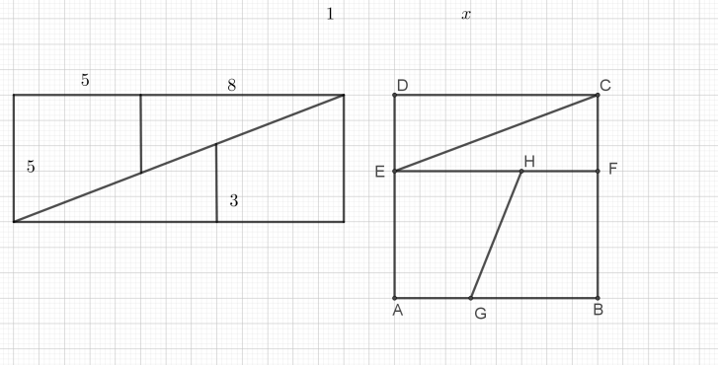**2.** Avec deux trapèzes rectangles identiques de bases 5 et 3 et de hauteur 5 et deux triangles rectangles de cathètes 5 et 3, on peut fabriquer un rectangle ou un carré (en retournant un trapèze). Quelles sont leurs dimensions ? Où est la faille ?

**3.** On découpe un carré de côté 1 en quatre pièces, deux trapèzes rectangles identiques et deux triangles rectangles identiques. On rassemble ces pièces de manière à former un triangle « sans trou ». Quel est le périmètre de ce rectangle ?

**Exercice 5 Hommage à Augustus de Morgan**

Le grand mathématicien britannique du XIXe siècle Augustus de Morgan (connaissez-vous les « lois de Morgan » ?) observait un jour, en célébrant son anniversaire, que le carré de son âge était égal au millésime de l’année. Quelle était sa date de naissance ?

Quelle est l’année de naissance des personnes qui pourront sous peu faire la même constatation ?

**Exercice 6 Trois inconnues**

Déterminer les nombres réels $x, y, z$, tous strictement supérieurs à 1, pour lesquels :

$$x+y+z+\frac{3}{x-1}+\frac{3}{y-1}+\frac{3}{z-1}=2\left(\sqrt{x+2}+\sqrt{y+2}+\sqrt{z+2}\right)$$

**Exercice 7 Équation ou algorithme ?**

La fonction $f$ est définie sur l’ensemble des entiers positifs par : $\left\{\begin{aligned}f\left(n\right)=f\left(f\left(n+11\right)\right), si n≤1 999 \\ f\left(n\right)=n-5 si n>1 999\end{aligned}\right.$.

Déterminer les solutions de l’équation $f\left(n\right)=1 999$.

***Fonctions***

**Exercice 1 Une fonction définie sur** N\*

On considère une fonction $f$ définie sur **N\*** et telle que $f(2)=5$, $f(3)=7$ et pour tous entiers strictement positifs $m$ et $n$, $f(mn)=f(m)+f(n)$.

***a.*** Calculer $f(8), f(9), f(48).$

***b.*** Pour tous entiers strictement positifs $p$ et $q$, déterminer $f\left(2^{p}3^{q}\right)$.

***c.*** Construire une fonction $f$ définie sur **N\*** vérifiant les conditions données.

**Exercice 2 Une fonction polynôme à coefficients entiers et racines entières**

On cherche une fonction polynôme $P$ de degré $n$ le plus petit possible dont les coefficients et les racines sont des entiers. On suppose que $P\left(0\right)=-1$ et $P\left(3\right)=128$. Déterminer $P.$

**Exercice 3 Une équation fonctionnelle**

On considère une fonction $f$, définie et croissante sur l’intervalle $\left[0, 1\right]$ et pour laquelle :

(i) Pour tout $x$, $f\left(\frac{x}{3}\right)=\frac{1}{2}f\left(x\right)$

(ii) Pour tout $x$, $f\left(1-x\right)=1-f\left(x\right)$

Déterminer $f\left(\frac{1}{13}\right)$.

**Exercice 4 Un (autre) équation fonctionnelle**

Déterminer les fonctions $f$ définies sur l’ensemble des rationnels pour lesquelles, pour tout couple de rationnels $\left(x, y\right)$: $f\left(x+y\right)+f\left(x-y\right)=2f\left(x\right)+2f\left(y\right)$

**Exercice 5 Un triplet inconnu pour définir une fonction**

Peut-on trouver des réels $A, B, C$ pour lesquels existe une fonction réelle $f$ telle que, pour tous réels $x$ et $y$,

$f\left(x+f\left(y\right)\right)=Ax+By+C$?

**Exercice 6 Quel est le début ?**

Une fonction $f$ définie sur l’ensemble des entiers positifs, strictement croissante et prenant des valeurs entières positives vérifie :

Pour tous $m$ et $n$ entiers, $f\left(mn\right)=f(m)×f(n)$

Quelle est la plus petite valeur possible pour $f\left(2\right)?$

***Nombres***

**Exercice 1 Différences de factorielles**

Soit $n$ un entier strictement, on appelle « factorielle $n$ » le produit de tous les entiers strictement positifs et inférieurs ou égaux à $n$ : $n!=n\left(n-1\right)\left(n-2\right)…(3)(2)(1)$.

Démontrer que si $a$ et $b$ sont deux entiers strictement positifs tels que $a<b$, alors le chiffre des unités du nombre $b!-a!$ ne peut pas prendre une valeur à déterminer.

**Exercice 2 Recherche de nombres premiers dans certaines suites**

En 1772, Leonhard Euler propose annonce que le polynôme $P\left(n\right)=n²+n+41$ prend pour valeur un nombre premier pour tout $n$ inférieur ou égal 40. Le vérifier.

***a.*** Pour quels nombres entiers naturels $n$ le nombre $N_{1}=n^{4}-20n^{2}+75$ est-il un nombre premier ?

***b.*** Pour quels nombres entiers naturels $n$ le nombre $N_{2}=n^{4}-3n^{2}+9$ est-il un nombre premier ?

**Exercice 3 Pourcentages (*rappel : les pourcentages ne sont pas des nombres*)**

|  |  |
| --- | --- |
|  |  |

Les diagrammes circulaires ci-contre présentent les résultats de sondages pré-électoraux. Il se trouve que les mesures en degré indiquées ne sont pas des arrondis. Combien a-t-on interrogé de citoyens au minimum pour chacun des deux sondages ?

**Exercice 4 Deux entiers consécutifs dans un triplet pythagoricien**

Les triplets pythagoriciens sont les triplets de nombres entiers $\left(a, b, c\right)$ pour lesquels $c²=a²+b²$. On se propose de déterminer les entiers $n$ et $p$ pour lesquels $n²+\left(n+1\right)²=\left(n+p\right)²$. On se limitera aux entiers $n$ inférieurs à 200.

**Exercice 5 Un phénix**

Le nombre entier $N$, écrit dans le système décimal, possède une propriété curieuse : quand on ampute le cube de $N$ de ses trois derniers chiffres, on obtient $N.$ Quel est $N$?

**Exercice 6 Un grand nombre… dont on peut connaître la fin**

Quels sont le chiffre des dizaines et le chiffre des unités du nombre

$M=2^{5}+2^{5^{2}}+…+2^{5^{2 020}}+2^{5^{2 021}}$?

***Aires et volumes***

**Exercice 1 Un petit coin de jardin**

Dans le plan muni d’un repère orthonormal, on considère les points $J\left(2,7\right)$ et $K\left(5,3\right).$

On appelle $R$ l’ensemble des points du plan dont les deux coordonnées sont comprises entre 1 et 10.

Déterminer l’aire $A$ de l’ensemble des points $L(x,y)$ de $R$ tels que l’aire du triangle $JKL$ soit inférieure ou égale à 10.

**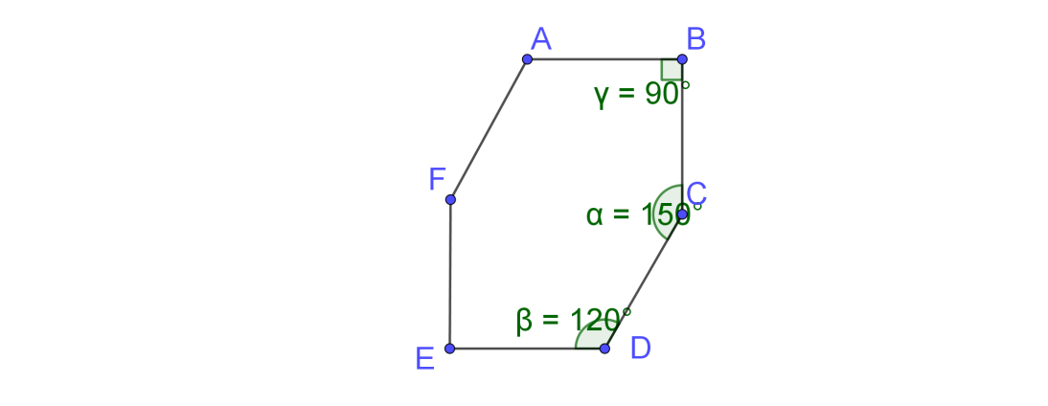**

**Exercice 2 Un hexagone pas très régulier**

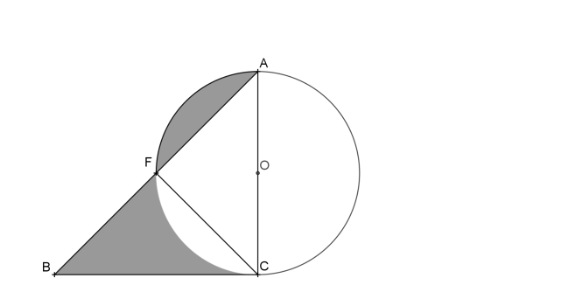Les angles de l’hexagone ci-contre ont pour mesures 90°, 120° et 150° (la figure est symétrique par rapport à (BE). Les côtés ont tous la même mesure, 10 cm.

**Exercice 3 La vague (sans Hokusaï)**

Un cercle de rayon $r$ et un triangle rectangle isocèle sont disposés de telle sorte qu’un des côtés du triangle est un diamètre du cercle. Exprimer (en fonction de $r$) l’aire hachurée.

|  |
| --- |
|  |

**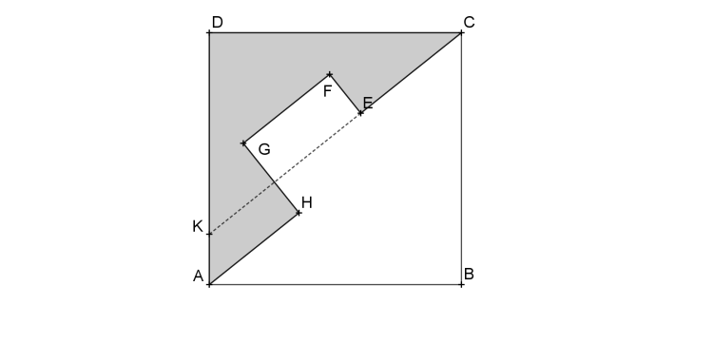Exercice 4 Encore un carré cassé**

Le carré ABCD est traversé par la ligne brisée CEFGHA dont tous les angles sont droits. Les longueurs AH, HG, GF mesurent 2, FE = 1, EC = 3. Quelle est l’aire grisée ?

**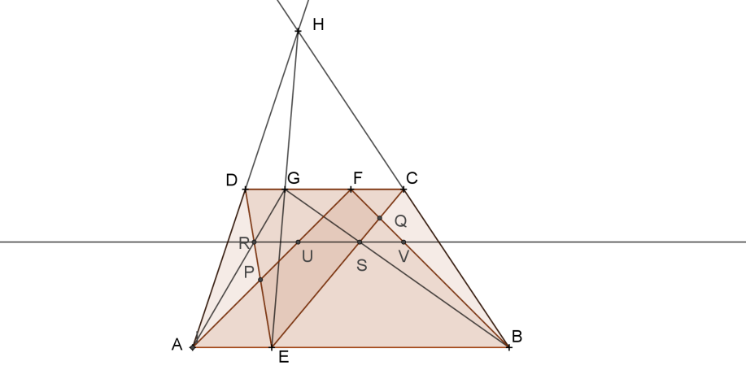Exercice 5 Aire commune à deux triangles**

On considère un trapèze ABCD, de bases [AB} et [CD]. On place un point E sur le côté {AB] . Où faut-il placer le point F sur le côté [CD] pour que l’ire de la partie commune aux triangles AFB et CED soit la plus grande possible ?

**Exercice 6 Héron, Héron**

Montrer qu’il existe une infinité de triangles (c’est-à-dire une infinité de triplets de nombres positifs) tels que :

1. Les longueurs des côtés soient trois entiers consécutifs ;

2. L’aire soit un entier

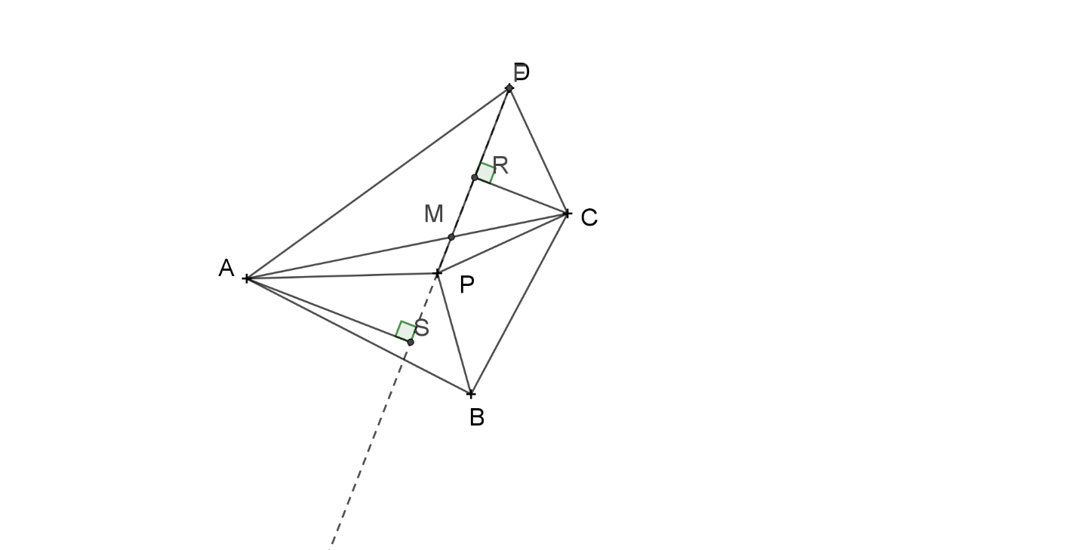

**Exercice 7 D’aires égales à des longueurs égales**

On considère un quadrilatère ABCD pour lequel existe un point P

Tel que les aires des triangles PAB, PBC, PCD, PDA soient égales.

Prouver qu’au moins une des deux diagonales coupe l’autre en son milieu.